A exposição “Gravadores Contemporâneos Brasileiros” acontecerá em Nova Iorque no mês de outubro de 2007.
veja mais informações abaixo

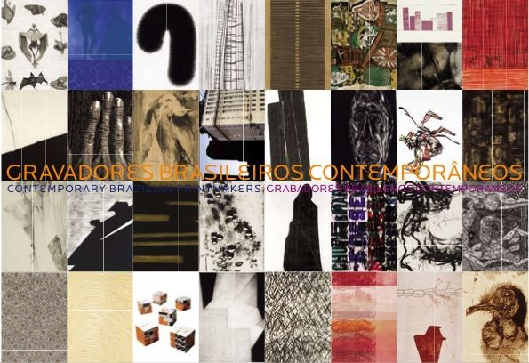

GRAVADORES BRASILEIROS CONTEMPORÂNEOS

A exposição Gravadores Contemporâneos Brasileiros reúne os trabalhos de 32 artistas:
Ana Elisa Dias Baptista, Andréa Tavares, Armando Sobral, Arnaldo Battaglini, Augusto Sampaio, Cláudio Caropreso, Cláudio Mubarac, Diô Viana, Elisa Bracher, Ernesto Bonato, Evandro Carlos Jardim, Fabrício Lopez, Fernando Vilela, Francisco Maringelli, Giorgia Volpe, Helena Freddi, Jacqueline Aronis, José Roberto Shwafaty, Laerte Ramos, Larissa Franco, Márcio Pannunzio, Marco Buti, Margot Delgado, Maria do Carmo Carvalho, Maria Villares, Paulo Camillo Penna, Paulo Carapunarlo, Renata Basile da Silva, Sheila Goloborotko, Simone Rebelo, Ulysses Bôscolo e Walter Wagner com curadoria de Eduardo Besen, diretor da galeria Gravura Brasileira.

A exposição faz parte da programação oficial da The Seventeenth Annual IFPDA Print Fair http://www.printdealers.com/printfairs.cfm?id=123 e do calendário oficial da 2nd Latin American Cultural Week – LACW http://www.pamar.org/lacwnyc/default.asp
Em 2008, a exposição Gravadores Brasileiros Contemporâneos será mostrada em Washington D.C. e na Cidade do México.

Gravadores Contemporâneos Brasileiros-parte 1
Steuben West Gallery, Pratt Institute
200, Willoughby Avenue, Brooklyn, NY 11205
fone: (718) 636-3517
abertura: 22/10/2007, Segunda-feira, 17-19hs.
Exposição: 23/10 a 03/11/07
Horários de abertura: Segunda a Sexta-feira 13-17hs.

Gravadores Contemporâneos Brasileiros-parte 2
68 Jay Street, Suite 209, (Entrada na Front Street, 147)
Brooklyn, NY 11201, fone: (718) 722-2772
abertura: 01/11/07, Quinta-feira, 18-21hs.
Encontro com os artistas e o curador: 01/11/07, 16-18hs.
Com a presença das artistas Helena Freddi, Jacqueline Aronis, Margot Delgado,
Maria do Carmo Carvalho e Maria Villares e do curador Eduardo Besen.
Exposição: 02/11 a 30/11/07
Horários de abertura: Segunda a Sexta-feira 10-19hs ou com hora marcada

“Brazilian Printmaking”
palestra a ser ministrada por Jacqueline Aronis
Steuben West Gallery, Pratt Institute
200, Willoughby Avenue, Brooklyn, NY 11205
24/102007, Quarta-feira, 15-17hs.

mais informações: www.cantogravura.com.br

Organização:
GRAVURA BRASILEIRA
rua Fradique Coutinho, 953
CEP 05416-011, Sao Paulo, SP, Brasil
tel.00.55.11.3097.0301 e 3097.9193
www.cantogravura.com.br
www.goloborotko.com
www.pratt.edu

patrocínio:


